使用指南
一、用户登录
1、用户首先登录焦作市工信局网站： 网址：http://www.jzec.gov.cn
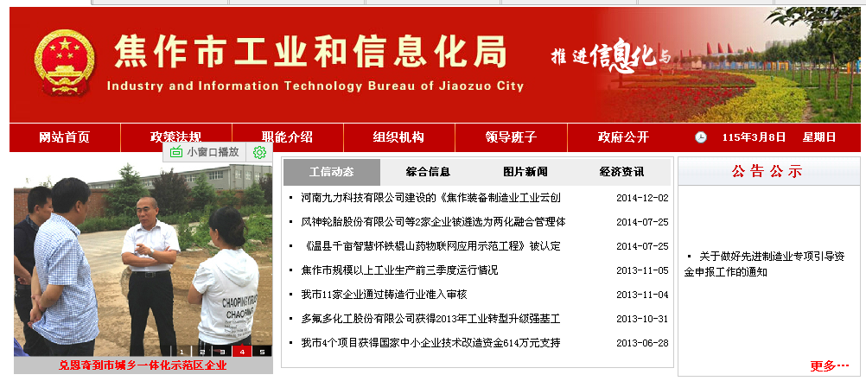

2、在左侧下方找到：工业企业电子商务填报系统
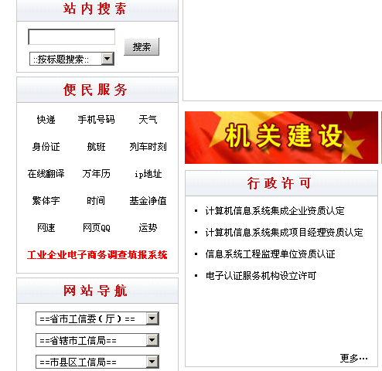

二、填报操作
1、点击打开：工业企业电子商务填报系统 （界面如下图）
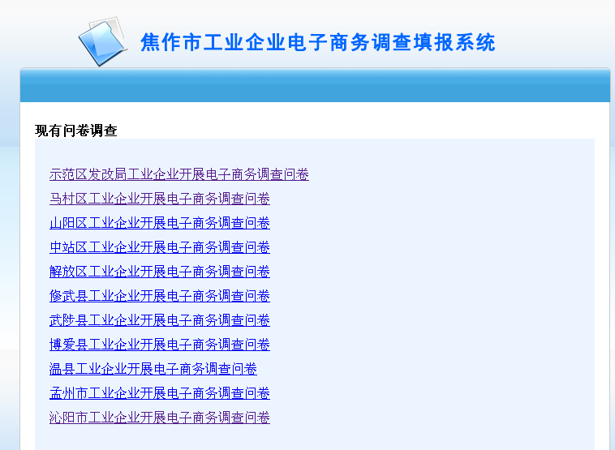

2、选择企业所属的区域，打开后如下图（示例：温县企业）
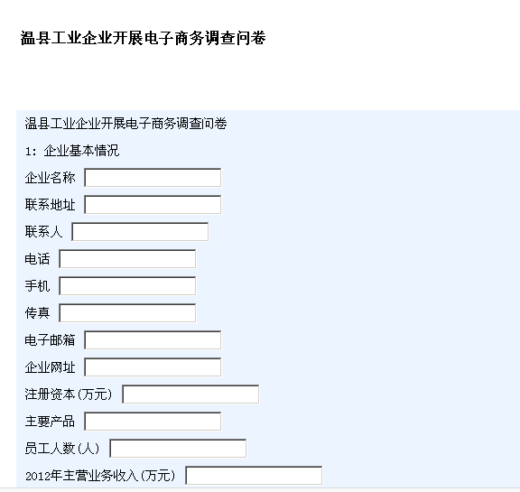

三、注意事项：
1、每道题都需要填写，不能有漏项；
2、没有填完提交，可能会刷新页面，导致前面输入的内容清空，需重新输入。

四、技术支持：
如果在使用中遇到问题请拨打技术支持的电话：
0391—2616006 或 18903910360

